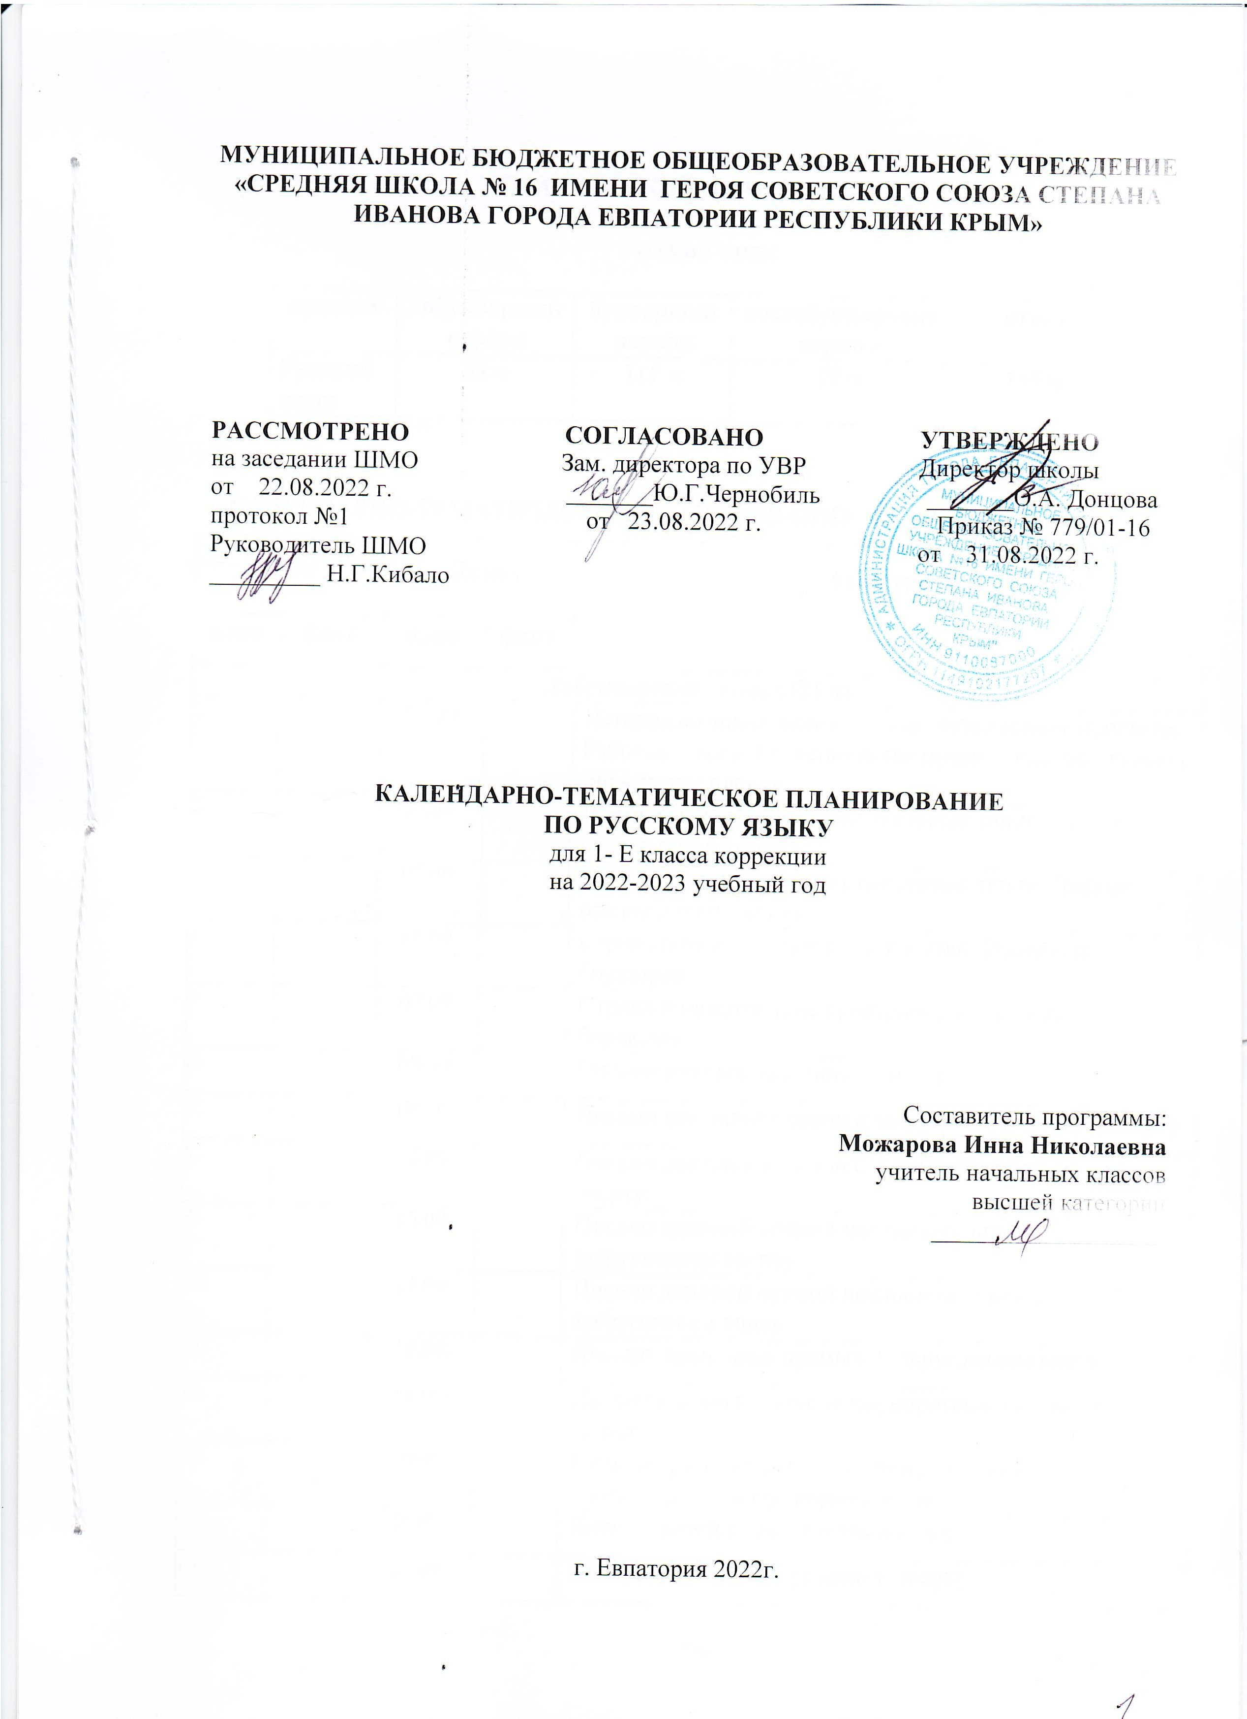

МУНИЦИПАЛЬНОЕ БЮДЖЕТНОЕ ОБЩЕОБРАЗОВАТЕЛЬНОЕ УЧРЕЖДЕНИЕ
«СРЕДНЯЯ ШКОЛА № 16 ИМЕНИ ГЕРОЯ СОВЕТСКОГО СОЮЗА СТЕПАНА ИВАНОВА ГОРОДА ЕВПАТОРИИ РЕСПУБЛИКИ КРЫМ»

РАССМОТРЕНО СОГЛАСОВАНО УТВЕРЖДЕНО
на заседании ШМО Зам. директора по УВР Директор школы
от 22.08.2022 г. _______Ю.Г.Чернобиль _______О.А. Донцова
протокол №1 от 23.08.2022 г. Приказ № 779/01-16
Руководитель ШМО от 31.08.2022 г.
_________ Н.Г.Кибало

КАЛЕНДАРНО-ТЕМАТИЧЕСКОЕ ПЛАНИРОВАНИЕ
ПО РУССКОМУ ЯЗЫКУ
для 1- Е класса коррекции
на 2022-2023 учебный год

Составитель программы:
Можарова Инна Николаевна
учитель начальных классов
высшей категории
___________________

г. Евпатория 2022г.

Тематическое планирование
1-Е класс
Русский язык
предмет | добукварный период | букварный период | послебукварный период | итого
Русский язык | 35 ч | 111 ч | 19 ч | 165 ч

КАЛЕНДАРНО-ТЕМАТИЧЕСКОЕ ПЛАНИРОВАНИЕ В 1-Е КЛАССЕ
№ пп |  | Дата |  | Тема урока.
план | факт | план | факт
Добукварный период (21 ч)
1. |  | 01.09 |  | История возникновения письма. Знакомство с прописью. Рабочая строка. Гигиенические правила письма, правила письма при письме.
2. |  | 02.09 |  | Прямые, наклонные и вертикальные линии. Письмо овалов и полуовалов
3. |  | 05.09 |  | Прямые, наклонные и вертикальные линии. Письмо овалов и полуовалов
4. |  | 06.09 |  | Строка и межстрочное пространство. Рисование бордюров
5. |  | 07.09 |  | Строка и межстрочное пространство. Рисование бордюров
6. |  | 08.09 |  | Письмо прямых наклонных линий
7. |  | 09.09 |  | Письмо наклонной линии с закруглением внизу и вверху
8. |  | 12.09 |  | Письмо наклонной линии с закруглением внизу и вверху.
9. |  | 13.09 |  | Письмо длинной прямой наклонной линии с закруглением вверху
10. |  | 14.09 |  | Письмо длинной прямой наклонной линии с закруглением внизу
11. |  | 15.09 |  | Письмо наклонных прямых с закруглением внизу
12. |  | 16.09 |  | Письмо овалов и полуовалов, коротких наклонных линий
13. |  | 19.09 |  | Письмо прямых наклонных линий и линий с закруглением внизу (вправо, влево)
14. |  | 20.09 |  | Письмо линий с закруглением внизу
15. |  | 21.09 |  | Письмо линий с закруглением вверху
16. |  | 22.09 |  | Письмо линий с закруглением вверху
17. |  | 23.09 |  | Письмо длинной наклонной линии с петлей внизу
18. |  | 26.09 |  | Письмо длинной наклонной линии с петлей внизу
19. |  | 27.09 |  | Письмо длинной наклонной линии с петлей вверху
20. |  | 28.09 |  | Письмо длинной наклонной линии с петлей вверху
21. |  | 29.09 |  | Повторение написания различных элементов.
Букварный период (100ч)
22. |  | 30.09 |  | Строчная письменная буква а
23. |  | 03.10 |  | Заглавная буква А
24. |  | 04.10 |  | Строчная буква я
25. |  | 05.10 |  | Заглавная буква Я
26. |  | 06.10 |  | Списывание и написание под диктовку буквосочетаний с изученными буквами
27. |  | 07.10 |  | Строчная письменная буква о
28. |  | 10.10 |  | Заглавная буквы О
29. |  | 11.10 |  | Строчная буква ё, после согласных
30. |  | 12.10 |  | Заглавная буква Ё
31. |  | 13.10 |  | Списывание и написание под диктовку буквосочетаний с изученными буквами
32. |  | 14.10 |  | Строчная буква и
33. |  | 17.10 |  | Заглавная буква И
34. |  | 18.10 |  | Строчная буква ы
35. |  | 19.10 |  | Строчная буква ы
36. |  | 20.10 |  | Списывание и написание под диктовку буквосочетаний с изученными буквами
37. |  | 21.10 |  | Строчная буква у
38. |  | 24.10 |  | Заглавная буква У
39. |  | 25.10 |  | Строчная буква ю
40. |  | 26.10 |  | Заглавная буква Ю
41. |  | 27.10 |  | Закрепление написания изученных букв
42. |  | 28.10 |  | Строчная буква э
43. |  | 07.11 |  | Заглавная буква Э
44. |  | 08.11 |  | Строчная буква е
45. |  | 09.11 |  | Заглавная буква Е
46. |  | 10.11 |  | Списывание и написание под диктовку буквосочетаний с изученными буквами
47. |  | 11.11 |  | Строчная буква н
48. |  | 14.11 |  | Заглавная буква Н
49. |  | 15.11 |  | Строчная буква с
50. |  | 16.11 |  | Заглавная буква С
51. |  | 17.11 |  | Строчная и заглавная буквы с, С
52. |  | 18.11 |  | Списывание и написание под диктовку буквосочетаний и слов с изученными буквами
53. |  | 21.11 |  | Строчная буква к
54. |  | 22.11 |  | Заглавная буква К
55. |  | 23.11 |  | Строчная и заглавная буквы к, К
56. |  | 24.11 |  | Строчная буква т
57. |  | 25.11 |  | Заглавная буква Т
58. |  | 28.11 |  | Строчная и заглавная буквы т, Т
59. |  | 29.11 |  | Закрепление написания изученных букв
60. |  | 30.11 |  | Закрепление написания изученных букв
61. |  | 01.12 |  | Строчная буква л
62. |  | 02.12 |  | Заглавная буква Л
63. |  | 05.12 |  | Строчная и заглавная буквы л, Л
64. |  | 06.12 |  | Написание слов и предложений с изученными буквами
65. |  | 07.12 |  | Написание слов и предложений с изученными буквами
66. |  | 08.12 |  | Строчная буква р
67. |  | 09.12 |  | Заглавная буква Р
68. |  | 12.12 |  | Строчная буква в
69. |  | 13.12 |  | Заглавная буква В
70. |  | 14.12 |  | Написание слов и предложений с изученными буквами
71. |  | 15.12 |  | Строчная  буква п
72. |  | 16.12 |  | Заглавная буква П
73. |  | 19.12 |  | Строчная буква м
74. |  | 20.12 |  | Заглавная  буква М
75. |  | 21.12 |  | Написание слов и предложений с изученными буквами
76. |  | 22.12 |  | Строчная  буква з
77. |  | 23.12 |  | Заглавная  буква З
78. |  | 26.12 |  | Заглавная  буква З
79. |  | 27.12 |  | Закрепление написания изученных букв. Письмо слов и предложений с изученными буквами
80. |  | 28.12 |  | Строчная  буква б
81. |  | 29.12 |  | Заглавная буква Б
82. |  | 30.12 |  | Закрепление написания изученных букв. Письмо слов и предложений с буквами б и п.
83. |  | 09.01 |  | Закрепление написания изученных букв. Письмо слов и предложений с изученными буквами
84. |  | 10.01 |  | Закрепление написания изученных букв. Письмо слов и предложений с изученными буквами
85. |  | 11.01 |  | Строчная буква д
86. |  | 12.01 |  | Заглавная буква Д
87. |  | 13.01 |  | Строчная буква г
88. |  | 16.01 |  | Заглавная буква Г
89. |  | 17.01 |  | Строчная и заглавная буквы г, Г
90. |  | 18.01 |  | Строчная буква ч, обозначающая мягкий согласный звук. Слоги ча, чу
91. |  | 19.01 |  | Заглавная буква Ч, обозначающая мягкий согласный звук. Слоги ча, чу
92. |  | 20.01 |  | Строчная и заглавная буквы ч, Ч. Сочетания ча, чу
93. |  | 23.01 |  | Строчная и заглавная буквы ч, Ч. Сочетания ча, чу
94. |  | 24.01 |  | Закрепление написания изученных букв. Письмо слов и предложений с изученными буквами
95. |  | 26.01 |  | Буква ь (мягкий знак). Мягкий знак как показатель мягкости согласного звука
96. |  | 27.01 |  | Буква ь (мягкий знак). Мягкий знак как показатель мягкости согласного звука
97. |  | 30.01 |  | Строчная буква ш, обозначающая твердый согласный звук
98. |  | 31.01 |  | Заглавная буква Ш, обозначающая твердый согласный звук
99. |  | 01.02 |  | Строчная и заглавная буквы ш, Ш. Написание слов с сочетанием ши
100. |  | 02.02 |  | Строчная буква ж, обозначающая твердый согласный звук
101. |  | 03.02 |  | Заглавная буква Ж, обозначающая твердый согласный звук
102. |  | 06.02 |  | Строчная и прописная буквы ж, Ж. Написание слов с сочетанием жи
103. |  | 07.02 |  | Строчная и прописная буквы ж, Ж (закрепление).  Написание слов с сочетаниями жи – ши
104. |  | 08.02 |  | Закрепление написания изученных букв. Письмо слов и предложений с изученными буквами
105. |  | 09.02 |  | Строчная буква й. Слова с буквой й
106. |  | 10.02 |  | Строчная буква й. Слова с буквой й
107. |  | 13.02 |  | Строчная буква х
108. |  | 14.02 |  | Заглавная буква Х
109. |  | 15.02 |  | Строчная и заглавная буквы х, Х (закрепление)
110. |  | 16.02 |  | Строчная буква ц, обозначающая твердый согласный звук
111. |  | 17.02 |  | Заглавная буква Ц, обозначающая твердый согласный звук
112. |  | 27.02 |  | Строчная буква щ, обозначающая мягкий согласный звук.  Слоги ща, щу
113. |  | 28.02 |  | Закрепление написания изученных букв. Письмо слов и предложений с изученными буквами
114. |  | 01.03 |  | Заглавная буква Щ, обозначающая мягкий согласный звук.  Слоги ща, щу
115. |  | 02.03 |  | Строчная и заглавная буквы щ, Щ. Написание слов с сочетаниями ща, щу
116. |  | 03.03 |  | Строчная буква ф
117. |  | 06.03 |  | Заглавная буква Ф
118. |  | 07.03 |  | Закрепление написания изученных букв. Письмо слов и предложений с изученными буквами
119. |  | 09.03 |  | Буква ь,
120. |  | 10.03 |  | Буквы ь.
121. |  | 13.03 |  | Буква ъ,
122. |  | 14.03 |  | Буква ъ
Послебукварный период ( 44 ч)
123. |  | 15.03 |  |  | Алфавит.Звуки и буквы
124. |  | 16.03 |  |  | Алфавит. Звуки и буквы
125. |  | 17.03 |  |  | Закрепление написания изученных букв. Письмо слов и предложений с изученными буквами
126. |  | 27.03 |  |  | Закрепление написания изученных букв. Письмо слов и предложений с изученными буквами
127. |  | 28.03 |  |  | Повторение по теме «Парные согласные звуки».
128. |  | 29.03 |  |  | Повторение по теме «Парные согласные звуки».
129. |  | 30.03 |  |  | Оформление предложений в тексте
130. |  | 31.03 |  |  | Оформление предложений в тексте
131. |  | 03.04 |  |  | Слова, отвечающие на вопросы кто?, что?
132. |  | 04.04 |  |  | Слова, отвечающие на вопросы кто?, что?
133. |  | 05.04 |  |  | Слова, отвечающие на вопросы: что делать? что сделать?
134. |  | 06.04 |  |  | Слова, отвечающие на вопросы: что делать? что сделать?
135. |  | 07.04 |  |  | Слова, отвечающие на вопросы:какой?какая?какое?какие?
136. |  | 10.04 |  |  | Слова, отвечающие на вопросы: какой? какая? какое? какие?
137. |  | 11.04 |  |  | Дифференциация слов, отвечающих на вопросы:  что делать? что сделать? и слов, отвечающих на вопросы:  какой? какая? какое? какие?
138. |  | 12.04 |  |  | Дифференциация слов, отвечающих на вопросы:  что делать? что сделать? и слов, отвечающих на вопросы:  какой? какая? какое? какие?
139. |  | 13.04 |  |  | Правописание безударных гласных в корне слова
140. |  | 14.04 |  |  | Правописание безударных гласных в корне слова
141. |  | 18.04 |  |  | Правописание безударных гласных в корне слова
142. |  | 19.04 |  |  | Правописание безударных гласных в корне слова
143. |  | 20.04 |  |  | Правописание звонких и глухих согласных на конце слова
144. |  | 24.04 |  |  | Правописание звонких и глухих согласных на конце слова
145. |  | 25.04 |  |  | Правописание жи – ши.
146. |  | 26.04 |  |  | Правописание жи – ши.
147. |  | 27.04 |  |  | Правописание жи – ши.
148. |  | 28.04 |  |  | Правописание ча – ща,
149. |  | 02.05 |  |  | Правописание ча – ща,
150. |  | 03.05 |  |  | Правописание ча – ща,
151. |  | 04.05 |  |  | Правописание чу – щу
152. |  | 05.05 |  |  | Правописание чу – щу
153. |  | 10.05 |  |  | Правописание чу – щу
154. |  | 11.05 |  |  | Правописание чк – чн, щн
155. |  | 12.05 |  |  | Правописание чк – чн, щн
156. |  | 15.05 |  |  | Правописание чк – чн, щн
157. |  | 16.05 |  |  | Заглавная буква в ФИО людей.
158. |  | 17.05 |  |  | Заглавная буква в ФИО людей. Повторение.
159. |  | 18.05 |  |  | Заглавная буква в кличках животных..
160. |  | 19.05 |  |  | Заглавная буква в кличках животных. Закрепление.
161. |  | 22.05 |  |  | Заглавная буква в географических названиях
162. |  | 23.05 |  |  | Заглавная буква в географических названиях.
163 |  | 24.05 |  |  | Правописание жи – ши , ча – ща, чу – щу, чк – чн, щн
164. |  | 25.05 |  |  | Правописание жи – ши , ча – ща, чу – щу, чк – чн, щн
165. |  | 26.05 |  |  | Итоговый урок за год.

